SharePoint 2013 SharePoint App Store Configuration

1. ตั้งค่า DNS
   1. Start->Administrative Tool -> DNS ตามตัวอย่างรูปที่ 1

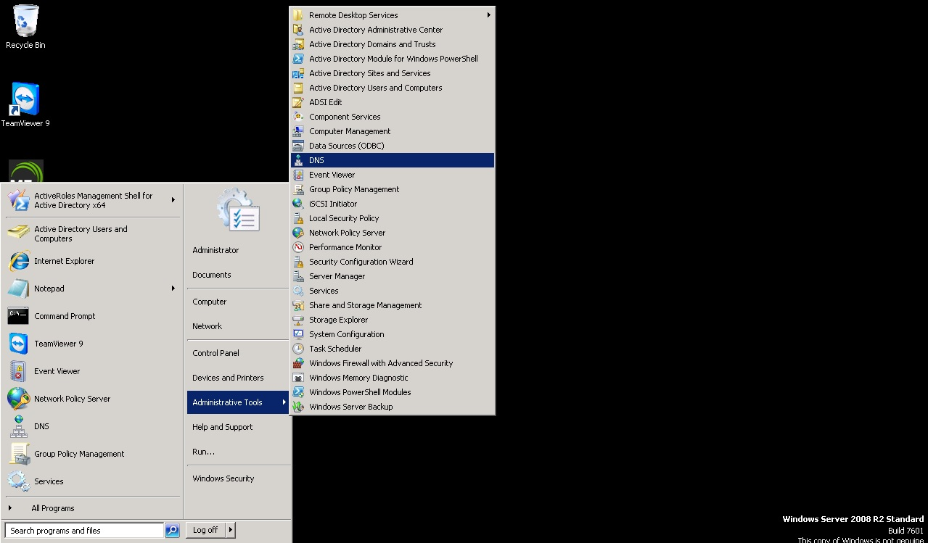

รูปที่ 1

* 1. กดเข้ามาใน DNS จะปรากฏหน้าจอดังรูปที่ 2

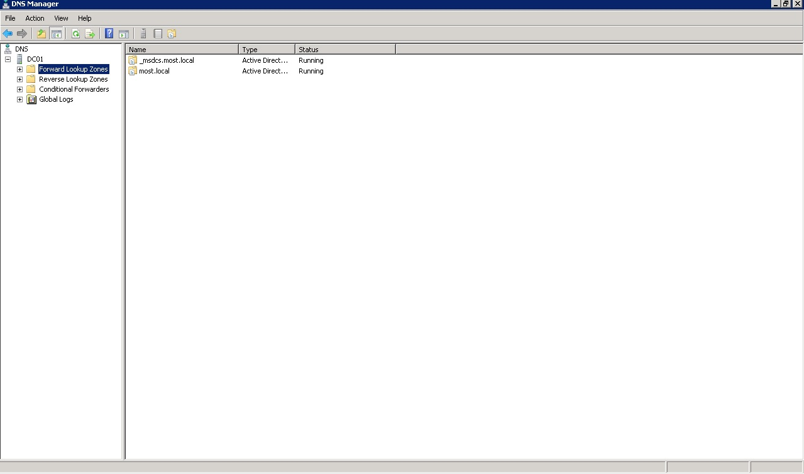

รูปที่ 2

* 1. คลิกเข้าไปใน Forward Look Up Zone ให้หาชื่อ Domain ที่ SharePoint อยู่กดคลิกขวา และเลือก New Alias (CNAME) ตามตัวอย่างรูปที่ 3

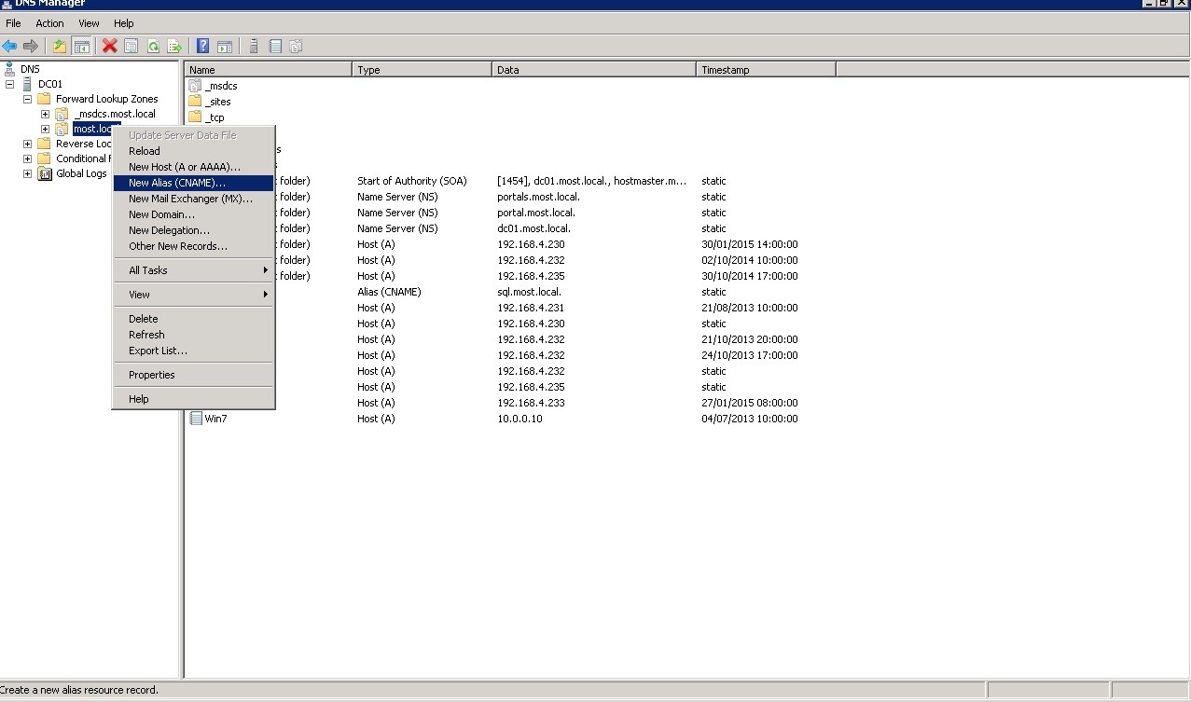

รูปที่ 3

* 1. หลังจากเลือกแล้วจะปรากฏหน้าจอตัวอย่างรูปที่ 4

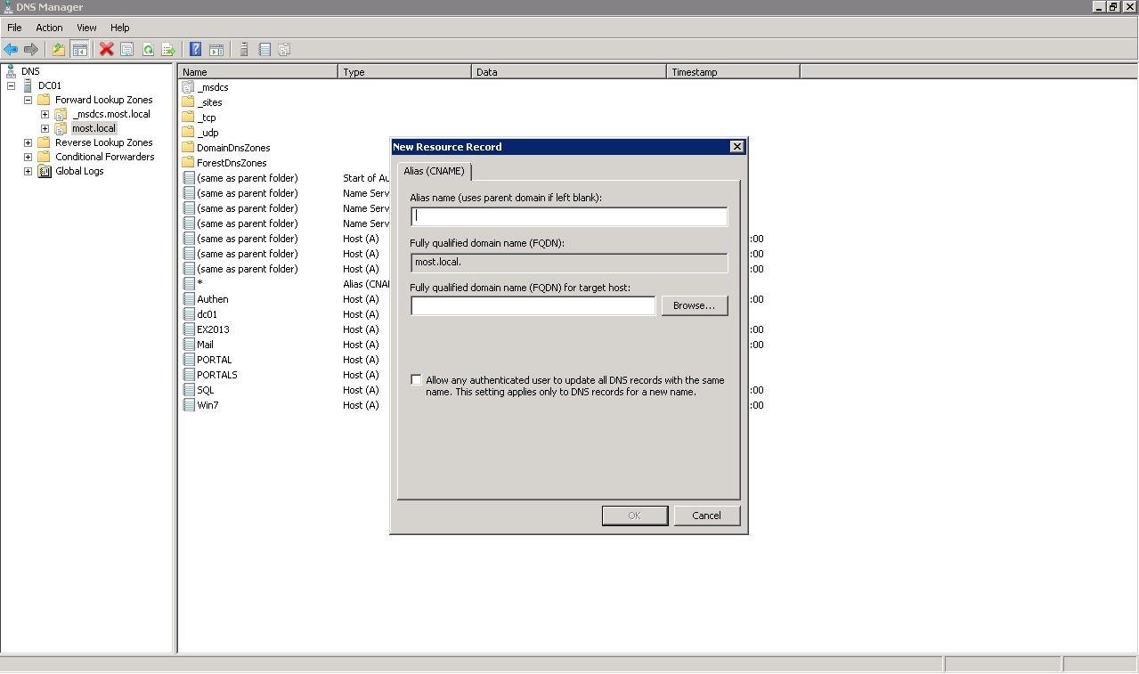

รูปที่ 4

* 1. ให้ทำการใส่ \* ในช่อง Alias name และทำการ brow หาเครื่อง SharePoint ในช่อง FQDN ตามตัวอย่างรูปที่ 5

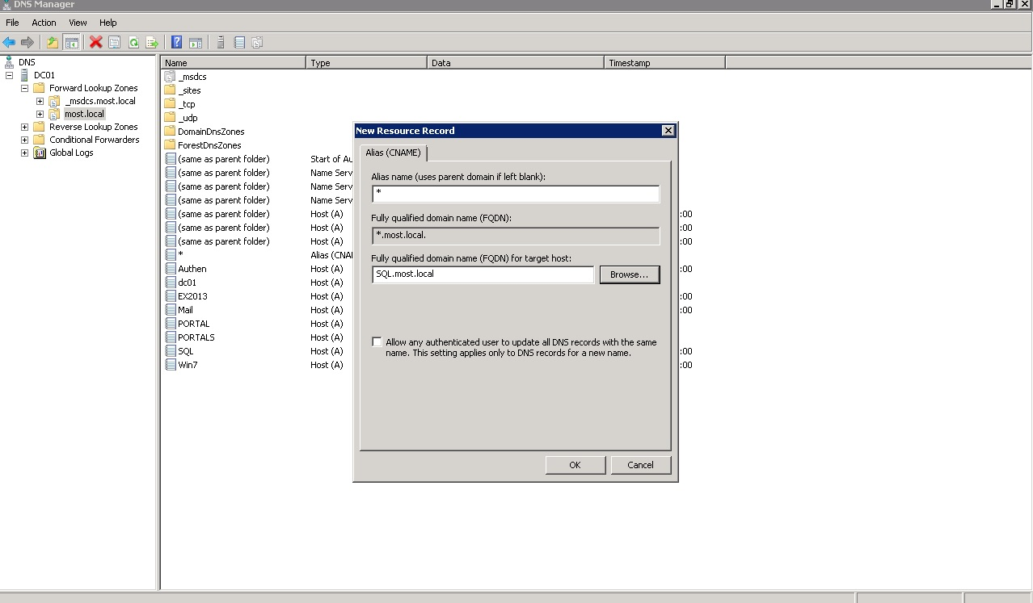

รูปที่ 5

* 1. หลังจากนั้นกดปุ่ม OK จะเป็นการเสร็จสิ้นในการตั้งค่า DNS

1. ตั้งค่า SharePoint
   1. ให้เข้าไปยัง System Center ของ SharePoint ตามตัวอย่างรูปที่ 6

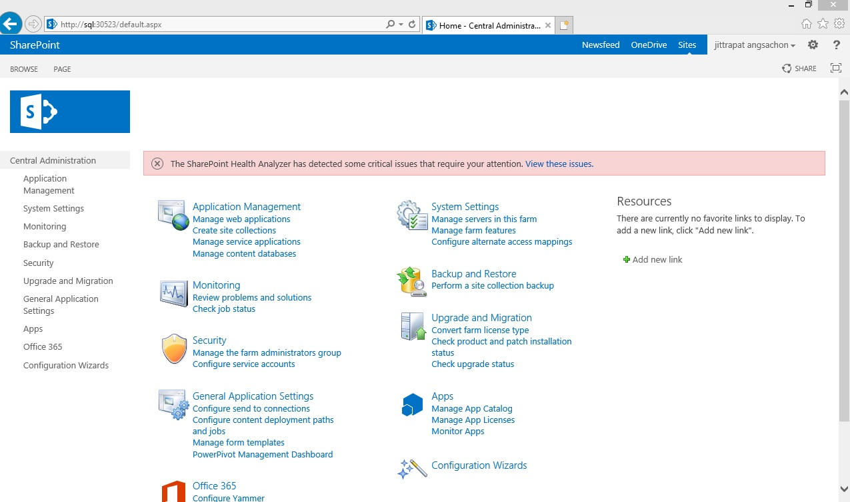  
รูปที่ 6

* 1. ทำการเช็คว่าได้ทำการสร้าง App Management and Subscription Settings Service แล้วหรือยังโดยไปที่ Application Management -> Manage service application ตามตัวอย่างรูปที่ 7

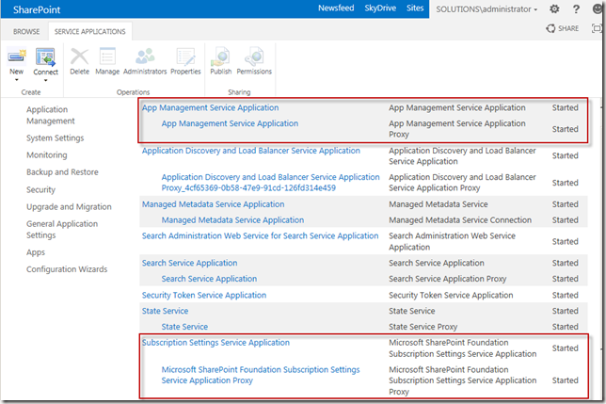

รูปที่ 7

* 1. ถ้าทำการเช็คเป็นไปตามตัวอย่างรูปที่ 7 แล้วอีกอย่างที่ต้องทำการเช็คต่อก็คือ Service ทั้ง 2 อย่างข้างต้นนั้น Start อยู่หรือเปล่าโดยไปที่ System Setting-> Manage Service on Server ตามตัวอย่างรูปที่ 8

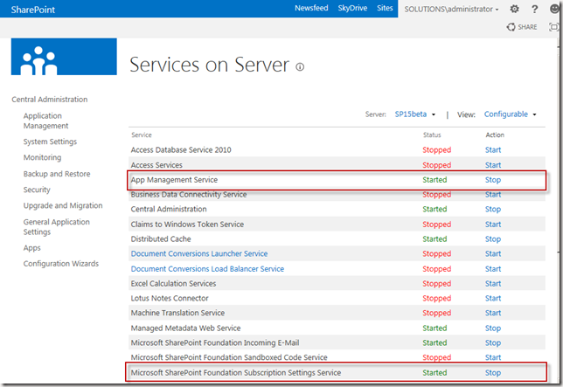

รูปที่ 8

* 1. หากเช็คแล้วไม่เป็นไปตามข้อ 2.3,2.4 ให้ไปทำการ Create ทั้ง 2 Service ตาม URL นี้

<https://msdn.microsoft.com/en-us/library/fp179923(v=office.15)>

* 1. ไปยังหน้า System Central Admin ตามรูปที่ 6 เลือก APP->APP MANAGEMENT->Configure APP URL จะเป็นไปตามตัวอย่างรูปที่ 9

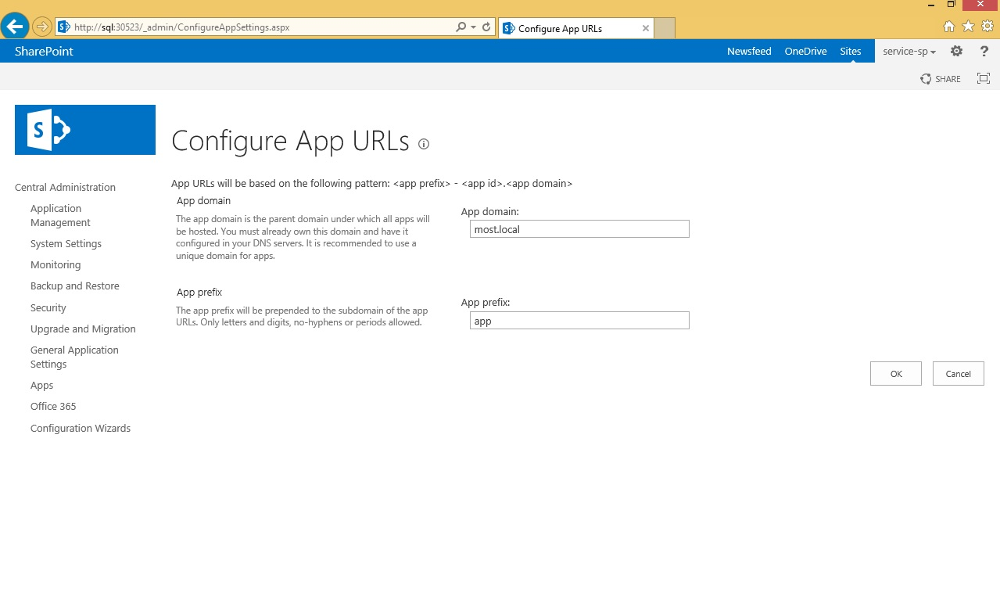

รูปที่ 9

App domain = ชื่อ Domain App ที่ได้ทำการตั้งค่าใน DNS

App prefix = ชื่อนำหน้า app ที่ทำการ Deploy เข้า SharePoint

เมื่อทำการตั้งค่าเสร็จกดปุ่ม OK SharePoint ก็จะสามารถ Download app จาก SharePoint Store ได้